муниципальное бюджетное дошкольное образовательное учреждение детский сад «Лазорики» г. Волгодонска
(МБДОУ ДС «Лазорики» г. Волгодонска)

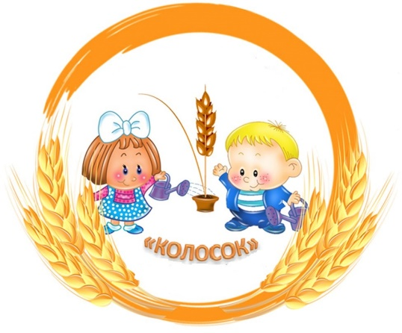

Мастер-класс для родителей

«Кремль».

Мозаика из яичной скорлупы.

Подготовила воспитатель: Кульчицкая М. С.
Петренко Т. Ю.

Волгодонск 2020 г.
Притягательность мозаики из яичной скорлупы – в её доступности: можно своими руками добиться великолепных результатов, не имея ни специальных навыков, ни особых приспособлений. Вы можете украсить самые разные предметы, оформить любую поверхность: от дерева до металла, от картона до стекла. Декорировав вазы, тарелки, рамки для картин, столешницы, Вы превратите обычные вещи в уникальные произведения искусства.

Цель: познакомить с новым материалом для аппликации - яичной скорлупой и техникой работы; воспитывать аккуратность, эстетический вкус; развивать мелкую моторику, мышление, обогащение сенсорных впечатлений; формировать навык работы с хрупкими предметами; коррекция эмоционально – волевой сферы (усидчивость, выдержка, терпение).

Материалы: Цветная яичная скорлупа (если нет окрашеной, можно использовать обычную, а потом раскрасить гуашью); клей ПВА; кисть для клея; салфетка; шаблон (если нет возможности распечатать, можно нарисовать любой другой шаблон)

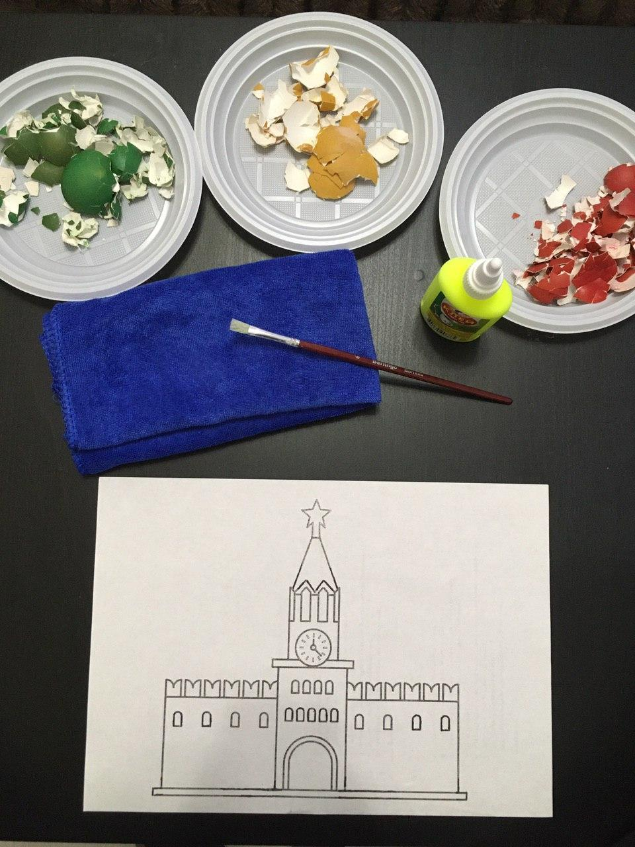

Перед началом работы необходимо провести пальчиковую гимнастику:
ПАЛЬЧИКОВАЯ ГИМНАСТИКА
(тема «Россия – наша Родина»)

Город чудный, город древний,  Ты вместил в свои концы  И посады, и деревни,  И палаты, и дворцы…  На твоих церквах старинных  Вырастали дерева.  Глаз не схватит улиц длинных…  Это матушка – Москва. | (хлопок, кулачок)  (поочерёдно загибать пальчики)  (сгибать, разгибать пальчики)

- Берем шаблон и намазываем небольшой участок клеем.
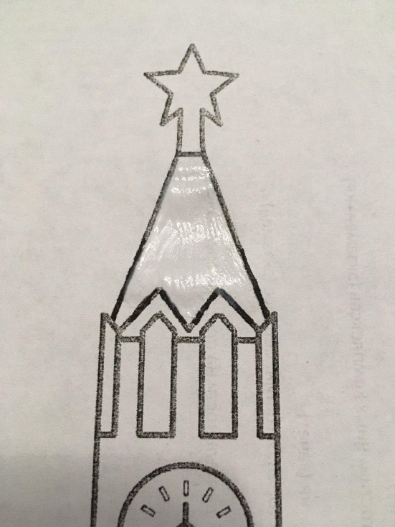

- Затем берем скорлупу и откалывая небольшие кусочки приклеиваем их на клей, поправляя кусочки зубочисткой.
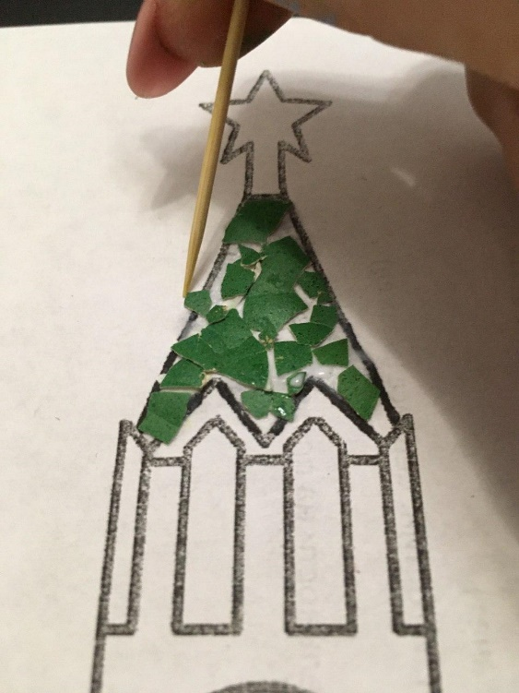

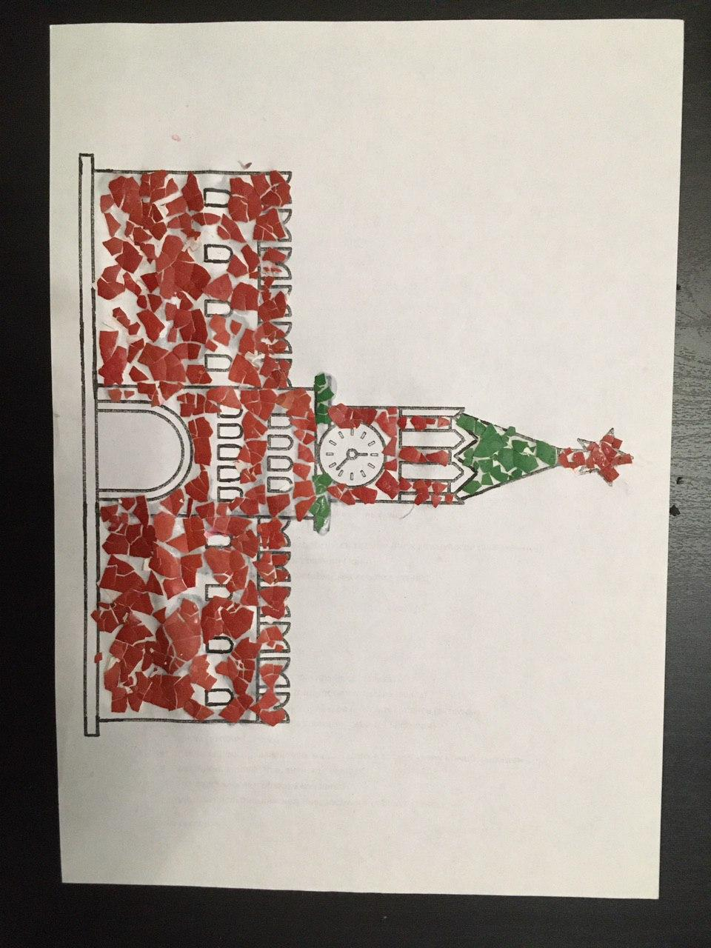
- То же проделываем со всем шаблоном. Чтобы ребенку было удобно, проведите предварительную работу. Поговорите о кремле, рассмотрите иллюстрации.

В итоге получаем вот такую замечательную мозаику.

